E

 | TG/100/4  ORIĢINĀLS: latviešu valodā  DATUMS: 2003. gada 9. aprīlis

STARPTAUTISKĀ JAUNU AUGU ŠĶIRŅU AIZSARDZĪBAS SAVIENĪBA
ŽENĒVA

CIDONIJA

(Cydonia Mill. sensu stricto)

ŠĶIRŅU ATŠĶIRĪGUMA, VIENDABĪGUMA UN STABILITĀTES

PĀRBAUŽU VEIKŠANAS

VADLĪNIJAS

Alternatīvie nosaukumi:*

Latīņu valodā | Latviešu valodā | Franču valodā | Vācu valodā | Spāņu valodā
Cydonia Mill. sensu stricto | Cidonija | Cognassier | Quitte | Membrillero

SAISTĪTIE DOKUMENTI

Minētās vadlīnijas jālasa kopā ar dokumentu TG/1/3 "Vispārējs ievads atšķirīguma, viendabīguma un stabilitātes novērtēšanā un jaunu augu šķirņu aprakstu saskaņošanā" (turpmāk tekstā "vispārējs ievads") un ar to saistītajiem "TGP" dokumentiem.

SATURA RĀDĪTĀJS LAPPUSE

1. ŠO PĀRBAUŽU VADLĪNIJU PRIEKŠMETS………………………….. 3
2. VAJADZĪGAIS AUGU MATERIĀLS 3
3. PĀRBAUDES METODE 3
3.1. Pārbaužu ilgums 3
3.2. Pārbaužu veikšanas vieta 3
3.3. Nosacījumi pārbaužu veikšanai 3
3.4. Pārbaužu plāns 4
3.5. Pārbaudāmo augu/augu daļu skaits 4
3.6. Papildu pārbaudes 4
4. ATŠĶIRĪGUMA, VIENDABĪGUMA UN STABILITĀTES NOVĒRTĒJUMS 4
4.1. Atšķirīgums 4
4.2. Viendabīgums 4
4.3. Stabilitāte 5
5. ŠĶIRŅU GRUPĒŠANA UN IZMĒĢINĀJUMU LAUCIŅU ORGANIZĒŠANA 5
6. RAKSTURĪGO PAZĪMJU TABULA – IEVADS. 5
6.1. Raksturīgo pazīmju kategorijas 5
6.2. Izpausmes pakāpes un atbilstošais vērtējums 6
6.3. Izpausmes veidi 6
6.4. Paraugšķirnes 6
6.5. Paskaidrojumi 6
7. RAKSTURĪGO PAZĪMJU TABULA
TABLEAU DES CARACTERES/
MERKMALSTABELLE/
TABLA DE CARACTERES 7
8. PASKAIDROJUMI PAR RAKSTURĪGO PAZĪMJU TABULU 15
8.1. Paskaidrojumi par vairākām raksturīgajām pazīmēm 15
8.2. Paskaidrojumi par atsevišķām raksturīgajām pazīmēm 15
9. LITERATŪRA 20
10. TEHNISKĀ ANKETA 21

1. Pārbaužu vadlīniju priekšmets

Šīs pārbaužu veikšanas vadlīnijas attiecas uz visām Cydonia Mill. sensu stricto šķirnēm.

2. Vajadzīgais augu materiāls

2.1. Kompetentās iestādes nolemj par šķirnes pārbaudei vajadzīgā augu materiāla daudzumu un kvalitāti un to, kad un kā tas jāpiegādā. Pieteikuma iesniedzējiem, kuri iesniedz materiālu no valsts, kas nav pārbaudes veicēja valsts, jānodrošina, lai tiktu ievērotas visas muitas formalitātes un fitosanitārās prasības.

2.2. Augu materiāls jāiesniedz uzpotētu augu vai potēšanas materiāla veidā.

2.3. Pieteikuma iesniedzējam jāpiegādā vismaz šāds augu materiāla daudzums :

5 divus gadus veci uzpotēti augi vai potēšanas materiāls, kas ir pietiekams 5 kokiem.

Ieteicams izmantot kādu no šādām potcelmu formām:
cidoniju 'East Malling A' vai 'BA 29',
vai jebkuru citu potcelmu, ko noteikušas kompetentās iestādes.

2.4. Piegādātajam augu materiālam jāizskatās veselīgam un spēcīgam, un tam nedrīkst būt nozīmīgu kaitīgo organismu vai slimību izraisītu bojājumu. Tam jo īpaši jābūt brīvam no vīrusiem saskaņā ar kompetento iestāžu prasībām. Vēlams, lai tas nebūtu iegūts, pavairojot augu in vitro. Ja augs ir iegūts, pavairojot in vitro, tad pieteikuma iesniedzējam tas jānorāda.

2.5. Augu materiāls nedrīkst būt apstrādāts tā, lai apstrāde ietekmētu šķirnei raksturīgo pazīmju izpausmi, ja vien kompetentās iestādes neatļauj vai neprasa tādu apstrādi. Ja materiāls ir apstrādāts, tad jāiesniedz sīka informācija par veikto apstrādi.

3. Pārbaudes metode

3.1. Pārbaužu ilgums

Pārbaužu minimālais ilgums parasti ir divi neatkarīgi augšanas cikli. Šajās pārbaužu vadlīnijās augšanas cikls ir augļu ražošanas cikls.

3.2. Pārbaužu veikšanas vieta

Pārbaudes parasti veic vienā vietā. Ja kāda no šķirnei raksturīgajām pazīmēm, kas ir būtiska atšķirīguma, viendabīguma un stabilitātes novērtēšanai, konkrētajā vietā nav redzama, tad šķirni var pārbaudīt arī kādā papildu vietā.

3.3. Nosacījumi pārbaužu veikšanai

Pārbaudes jāveic apstākļos, kas nodrošina apmierinošu augšanu, lai šķirnes attiecīgās raksturīgās pazīmes izpaustos un pārbaudi varētu veikt. Jo īpaši ir būtiski, lai koks ražotu apmierinošu augļu ražu katrā no abiem augšanas cikliem.

3.4. Pārbaužu plāns

3.4.1. Katra pārbaude jāplāno tā, lai tajā pārbaudītu kopumā vismaz 5 augus.

3.4.2. Pārbaudes jāplāno tā, lai augus vai augu daļas var noņemt mērīšanai vai skaitīšanai, netraucējot novērojumus, kas jāveic līdz augšanas cikla beigām.

3.5. Pārbaudāmo augu/augu daļu skaits

Ja vien nav norādīts citādi, tad visus novērojumus – mērot vai skaitot – veic par pieciem augiem vai par augu daļām, kas iegūtas no pieciem augiem. Ja pārbauda auga daļas, tad no katra auga jāņem vismaz divas daļas.

3.6. Papildu pārbaudes

Var noteikt papildu pārbaudes, lai novērtētu būtiskās raksturīgās pazīmes.

4. Atšķirīguma, viendabīguma un stabilitātes novērtējums

4.1. Atšķirīgums

4.1.1. Vispārīgi ieteikumi

Ir īpaši svarīgi, lai, pirms tiek pieņemti lēmumi par atšķirīgumu, šo pārbaužu vadlīniju lietotāji iepazītos ar vispārējo ievadu. Tomēr turpmāk minētie jautājumi šajās pārbaužu vadlīnijās ir rūpīgi jāapsver un tiem jāpievērš īpaša uzmanība.

4.1.2. Sistemātiskas atšķirības

Mazākais iespējamais pārbaužu ilgums, kas ieteikts 3.1. punktā, parasti ir atbilstošs vajadzībai nodrošināt, lai jebkuras atšķirības kādā raksturīgajā pazīmē būtu pietiekami sistemātiskas.

4.1.3. Nepārprotamas atšķirības

Nosakot, vai divas šķirnes nepārprotami atšķiras, jāpamatojas uz daudziem faktoriem un jo īpaši jāņem vērā novērtējamās raksturīgās pazīmes izpausmes veids, t. i., vai tā izpaužas kvalitatīvā, kvantitatīvā vai pseidokvalitatīvā veidā. Tāpēc ir svarīgi, lai šo pārbaužu vadlīniju lietotāji, pirms tiek pieņemti lēmumi par atšķirīgumu, pārzinātu vispārējā ievadā ietvertos ieteikumus.

4.2. Viendabīgums

4.2.1. Ir īpaši svarīgi, lai, pirms tiek pieņemti lēmumi par viendabīgumu, šo pārbaužu vadlīniju lietotāji iepazītos ar vispārējo ievadu. Tomēr šajās pārbaužu vadlīnijās ir norādīti šādi punkti, kas jāizstrādā sīkāk vai jāuzsver.

4.2.2. Viendabīguma novērtēšanai jāpiemēro 1 % populācijas standarts un vismaz 95 % ticamība. Ja paraugā ir 5 augi, tad tajā nedrīkst būt šķirnei netipisku augu.

4.3. Stabilitāte

Praksē nav pierasts veikt stabilitātes pārbaudes, kuru rezultāti ir tikpat droši kā atšķirīguma un viendabīguma pārbaužu rezultāti. Tomēr pieredze rāda, ka daudzu veidu šķirnes var uzskatīt par stabilām, ja ir pierādīts šo šķirņu viendabīgums.

Attiecīgā gadījumā vai, ja rodas šaubas, stabilitāti var pārbaudīt, vai nu izaudzējot nākamo paaudzi, vai pārbaudot jaunu augu materiālu, lai nodrošinātu, ka tas uzrāda tādas pašas raksturīgās pazīmes, kādas uzrādīja iepriekšējais piegādātais materiāls.

5. Šķirņu grupēšana un izmēģinājumu lauciņu organizēšana

5.1. Atlasīt vispārzināmas šķirnes, kuras izmēģinājumā tiks audzētas kopā ar kandidātšķirnēm, un noteikt veidu, kādā minētās šķirnes grupēt, lai atvieglotu atšķirīguma novērtējumu, ir vieglāk, ja izmanto grupēšanas raksturīgās pazīmes.

5.2. Grupēšanas raksturīgās pazīmes ir tās, kurās atsevišķi vai kopā ar citām raksturīgajām pazīmēm var izmantot dokumentētās izpausmes pakāpes, pat ja audzēšana notikusi atšķirīgās vietās: a) lai atlasītu vispārzināmas šķirnes, kuras var izslēgt no audzēšanas izmēģinājuma, ko izmanto atšķirīguma noteikšanai; un b) lai organizētu audzēšanas izmēģinājumu tā, ka līdzīgas šķirnes tiek apvienotas grupās.

5.3. Par grupēšanai noderīgām raksturīgām pazīmēm ir atzītas šādas:

a) augs – augšanas veids (2. raksturīgā pazīme),
b) lapas plātne – forma (12. raksturīgā pazīme),
c) auglis – vispārīgā forma garengriezumā (27. raksturīgā pazīme).

5.4. Norādījumi, kā izmantot grupēšanas raksturīgās pazīmes atšķirīguma novērtēšanas procesā, ir sniegti vispārējā ievadā.

6. Raksturīgo pazīmju tabula – ievads

6.1. Raksturīgo pazīmju kategorijas

6.1.1. Standarta pārbaužu vadlīniju raksturīgās pazīmes

Standarta pārbaužu vadlīniju raksturīgās pazīmes ir tās, ko UPOV apstiprinājusi atšķirīguma, viendabīguma un stabilitātes novērtēšanai un no kurām savienības dalībnieki var atlasīt saviem konkrētajiem apstākļiem piemērotās.

6.1.2. Raksturīgās pazīmes ar zvaigznīti

Raksturīgās pazīmes ar zvaigznīti (atzīmētas ar *) ir tās, kas iekļautas pārbaužu vadlīnijās un ir svarīgas šķirņu aprakstu starptautiskajai saskaņošanai un kuras vienmēr jānovērtē, nosakot atšķirīgumu, viendabīgumu un stabilitāti, un jāiekļauj šķirnes aprakstā visiem savienības dalībniekiem, izņemot gadījumus, kad tas nav atbilstoši iepriekšējas raksturīgas pazīmes izpausmes pakāpes vai reģionālo vides apstākļu dēļ.

6.2. Izpausmes pakāpes un atbilstošais vērtējums

Attiecībā uz katru raksturīgo pazīmi ir norādītas izpausmes pakāpes, lai noteiktu raksturīgo pazīmi un saskaņotu aprakstus. Katrai izpausmes pakāpei ir piešķirts atbilstošs vērtējums, lai būtu vieglāk reģistrēt datus un noformēt aprakstus, kā arī apmainīties ar tiem.

6.3. Izpausmes veidi

Raksturīgo pazīmju izpausmes veidi (kvalitatīvie, kvantitatīvie un pseidokvalitatīvie) ir sniegti vispārējā ievadā.

6.4. Paraugšķirnes

Attiecīgā gadījumā nodrošina paraugšķirnes, lai paskaidrotu katras raksturīgās pazīmes izpausmes pakāpes.

6.5. Paskaidrojumi

(*) Raksturīgā pazīme ar zvaigznīti – sk. 6.1.2. punktu,

QL Kvalitatīvā raksturīgā pazīme – sk. 6.3. punktu,
QN Kvantitatīvā raksturīgā pazīme – sk. 6.3. punktu,
PQ Pseidokvalitatīvā raksturīgā pazīme – sk. 6.3. punktu,

a) – d) sk. Paskaidrojumus par raksturīgo pazīmju tabulu 8. nodaļas 8.1. punktā,

(+) sk. Paskaidrojumus par raksturīgo pazīmju tabulu 8. nodaļas 8.2. punktā.

7. Raksturīgo pazīmju tabula
Tableau des caractères/
Merkmalstabelle/
Tabla de caracteres

 | Latviešu valodā | Franču valodā | Vācu valodā | Spāņu valodā | Paraugšķirnes  Exemples  Beispielssorten  Variedades ejemplo | Vērtējums
1.  (*)  (+)  QN | a) Augs: augšanas spars | Plante: vigueur | Pflanze: Wüchsigkeit | Planta: vigor
1.  (*)  (+)  QN | vājš | faible | gering | débil | 'Moldoveneşti', 'Pear Shaped' | 3
1.  (*)  (+)  QN | vidējs | moyenne | mittel | medio | 'Ekmek Ayvasi', 'Hemus' | 5
1.  (*)  (+)  QN | stiprs | forte | stark | fuerte | 'Otličnica', 'Sekergeurek', 'Vranja' | 7
2.  (*)  PQ | a) Augs: augšanas veids | Plante: port | Pflanze: Wuchsform | Planta: porte
2.  (*)  PQ | stāvs | dressé | aufrecht | erecto | 'Vranja' | 1
2.  (*)  PQ | pusstāvs | demi-dressé | halbaufrecht | semierecto | 'Champion' | 2
 | izplests | étalé | breitwüchsig | rastrero | 'Bourgeault' | 3
3.  PQ | a) Viengadīgs dzinums: forma | Rameau d’un an: forme | Einjähriger Trieb: Form | Rama de un año: forma
3.  PQ | taisna | droit | gerade | recto | 'Selena' | 1
3.  PQ | viļņaina | ondulé | gewellt | ondulado | 'Vranja' | 2
3.  PQ | zigzaga | en zigzag | zickzackförmig | en zig-zag | 'Pear Shaped' | 3
4.  QN | a) Viengadīgs dzinums: starpmezglu posmu garums | Rameau d’un an: longueur de l’entre-næud | Einjähriger Trieb: Länge des Internodiums | Rama de un año: longitud del entrenudo
4.  QN | īss | court | kurz | corto | 'Bencikli' | 3
4.  QN | vidējs | moyen | mittel | medio | 'Bourgeault', 'Champion' | 5
4.  QN | garš | long | lang | largo | 'Matador' | 7
5.  (*)  QN | a) Viengadīgs dzinums: apmatojums (augšējā trešdaļā) | Rameau d’un an: pubescence (tiers supérieur) | Einjähriger Trieb: Behaarung (oberes Drittel) | Rama de un año: pubescencia (tercio superior)
5.  (*)  QN | vājš | faible | gering | débil | 'Ronda' | 3
5.  (*)  QN | vidējs | moyenne | mittel | media | 'Bereczki' | 5
 | stiprs | forte | stark | fuerte | 'Champion' | 7
6.  (*)  PQ | a) Viengadīgs dzinums: krāsa | Rameau d’un an: couleur | Einjähriger Trieb: Farbe | Rama de un ańo: color
6.  (*)  PQ | pelēkbrūna | brun gris | graubraun | marrón grisaceo | 'd'Angers' | 1
6.  (*)  PQ | zaļganbrūna | brun verdâtre | grünlichbraun | marrón verdoso | 'Selena' | 2
6.  (*)  PQ | sarkanīgi brūna | brun rougeâtre | rötlichbraun | marrón rojizo | 'Cydopom' | 3
6.  (*)  PQ | vidēji brūna | brun moyen | mittelbraun | marrón medio | 'Ronda' | 4
6.  (*)  PQ | tumši brūna | brun foncé | dunkelbraun | marrón oscuro | 'Shams' | 5
7.  QN | a) Viengadīgs dzinums: lenticelu lielums | Rameau d’un an: taille des lenticelles | Einjähriger Trieb: Größe der Lentizellen | Rama de un ańo: tamańo de las lenticelas
7.  QN | mazs | petite | klein | pequeńas | 'Champion' | 3
7.  QN | vidējs | moyenne | mittel | medianas | 'Bereczki' | 5
7.  QN | liels | grande | groß | grandes | 'Cydopom' | 7
8.  (+)  QN | Dzinums: veģetatīvā pumpura stāvoklis attiecībā pret dzinumu | Rameau: position du bourgeon par rapport aux rameaux | Trieb: Stellung der vegetativen Knospe im Verhältnis zum Trieb | Rama: posición de la yema de madera en relación con la rama
8.  (+)  QN | piespiests | appliqué | anliegend | alineada | 'Vranja' | 1
8.  (+)  QN | viegli izvirzīts | légèrement divergent | leicht abstehend | ligeramente divergente | 'Krymska' | 2
8.  (+)  QN | stipri izvirzīts | fortement divergent | deutlich abstehend | fuertemente divergente | 'Ronda' | 3
9.  (*)  (+)  QN | b) Lapas plātne: atzarošanās leņķis | Limbe: port | Blattspreite: Haltung | Limbo: porte
9.  (*)  (+)  QN | šaurs | dressé | aufrecht | erecto ascendente | 'Pinter' | 1
9.  (*)  (+)  QN | taisns | horizontal | waagerecht | horizontal | 'Leskovacz' | 2
9.  (*)  (+)  QN | plats | vers le bas | abwärtsgerichtet | descendente | 'Hruskovita' | 3
10. (*)  QN | b) Lapas plātne: garums | Limbe: longueur | Blattspreite: Länge | Limbo: longitud
10. (*)  QN | īss | court | kurz | corto | 'Pinter' | 3
10. (*)  QN | vidējs | moyen | mittel | medio | 'Ronda' | 5
10. (*)  QN | garš | long | lang | largo | 'Matador', 'Vranja' | 7
11. (*)  QN | b) Lapas plātne: platums | Limbe: largeur | Blattspreite: Breite | Limbo: anchura
11. (*)  QN | šaura | étroit | schmal | estrecho | 'Pinter' | 3
11. (*)  QN | vidēja | moyen | mittel | medio | 'Otličnica' | 5
11. (*)  QN | plata | large | breit | ancho | 'Isfahan' | 7
12. (*) (+)  PQ | b) Lapas plātne: forma | Limbe: forme | Blattspreite: Form | Limbo: forma
12. (*) (+)  PQ | eliptiska | elliptique | elliptisch | eliptica | 'Della Cina' | 1
12. (*) (+)  PQ | apaļa | circulaire | kreisförmig | circular | 'Constantinopel', 'Mollesca' | 2
12. (*) (+)  PQ | olveida | ovale | eiförmig | oval | 'Fabre' | 3
12. (*) (+)  PQ | apgriezta olveida | obovale | verkehrt eiförmig | oboval | 'Tavsambas' | 4
13. (+)  PQ | b) Lapas plātne: pamatnes forma | Limbe: forme de la base | Blattspreite: Form der Basis | Limbo: forma de la base
13. (+)  PQ | ķīļveida | cunéiforme | keilförmig | cuneiforme | 'Asenica' | 1
13. (+)  PQ | noapaļota | arrondie | abgerundet | redondeada | 'Guzuk Gobek' | 2
13. (+)  PQ | nošķelta | tronquée | gerade | truncada | 'Alesa' | 3
13. (+)  PQ | sirdsveidīga | cordée | herzförmig | cordiforme | 'Kocurova' | 4
14. (*) (+)  QN | b) Lapas plātne:  leņķis pie galotnes (izņemot smailo galiņu) | Limbe: angle au sommet (sans l’extrémité pointue) | Blattspreite: Winkel an der Spitze (ohne aufgesetzte Spitze) | Limbo: angulo del extremo (excluyendo el apice)
14. (*) (+)  QN | šaurs | aigu | spitz | agudo | 'Shams' | 1
14. (*) (+)  QN | taisns | droit | rechtwinklig | en angulo recto | 'Mezőturi' | 2
14. (*) (+)  QN | plats | obtus | stumpf | obtuso | 'Di Bazine', 'Champion' | 3
15. (*)  (+)  QN | b) Lapas plātne: galiņa garums | Limbe: longueur de l’extrémité | Blattspreite: Länge der Spitze | Limbo: longitud del apice
15. (*)  (+)  QN | īss | courte | kurz | corto | 'Jurak', 'Triumph' | 3
15. (*)  (+)  QN | vidējs | moyenne | mittel | medio | 'Hemus' | 5
15. (*)  (+)  QN | garš | longue | lang | largo | 'Otličnica' | 7
16.  PQ | b) Lapas plātne: profils šķērsgriezumā | Limbe: profil en section transversale | Blattspreite: Profil im Querschnitt | Limbo: perfil de la sección transversal
16.  PQ | taisns | droit | gerade | recto | 'Guzuk Gobek' | 1
16.  PQ | ieliekts | concave | konkav | concavo | 'Vranja' | 2
17.  QN | b) Lapas plātne: malas viļņojums | Limbe: ondulation du bord | Blattspreite: Randwellung | Limbo: ondulación del margen
17.  QN | nav vai ir ļoti vāji izteikts | nulle ou très faible | fehlend oder sehr gering | ausente o muy débil | 'Muskatnaja' | 1
17.  QN | vājš | faible | gering | débil | 'Champion' | 3
17.  QN | vidējs | moyenne | mittel | media | 'Bereczki' | 5
17.  QN | stiprs | forte | stark | fuerte | 'Ekmek Ayvasi' | 7
18.  QN | b) Lapas kātiņš: garums | Pétiole: longueur | Blattstiel: Länge | Peciolo: longitud
18.  QN | īss | court | kurz | corto | 'Portugal' | 3
18.  QN | vidējs | moyen | mittel | medio | 'Bourgeault' | 5
18.  QN | garš | long | lang | largo | 'Champion' | 7
19.  QN | Pielapa: lielums | Stipule: taille | Nebenblatt: Größe | Estipulas: tamańo
19.  QN | nav vai ir ļoti maza | nul ou très petit | fehlend oder sehr klein | ausentes o muy pequeńas | 'Otličnica' | 1
19.  QN | maza | petit | klein | pequeńas | 'Adams' | 3
19.  QN | vidēja | moyen | mittel | medias | 'Pear Shaped', 'Constantinopel' | 5
19.  QN | liela | grand | groß | grandes | 'Vranja' | 7
19.  QN | ļoti liela | très grand | sehr groß | muy grandes | 'Aurii', 'Buchlowice' | 9
20. (*)  QN | c) Zieds: lielums | Fleur: taille | Blüte: Größe | Flor: tamańo
20. (*)  QN | mazs | petite | klein | pequeńa | 'Della Cina' | 3
20. (*)  QN | vidējs | moyenne | mittel | media | 'Champion' | 5
20. (*)  QN | liels | grande | groß | grande | 'Turunchuksaya', 'Vranja' | 7
21.  (+)  PQ | c) Zieds: krāsa | Fleur: couleur | Blüte: Farbe | Flor: color
21.  (+)  PQ | balta | blanche | weiß | blanco | 'd'Angers' | 1
21.  (+)  PQ | gaiši sārta | rose clair | hellrosa | rosa claro | 'Mezőturi' | 2
21.  (+)  PQ | tumši sārta | rose foncé | dunkelrosa | rosa oscuro | 'Vranja' | 3
22. (+)  PQ | c) Zieds: ziedlapiņu izkārtojums | Fleur: disposition des pétales | Blüte: Anordnung der Blütenblätter | Flor: disposición de los pétalos
22. (+)  PQ | brīvi stāvošs | disjoints | freistehend | separados | 'Della Cina' | 1
22. (+)  PQ | saskarē | tangents | sich berührend | tocandose | 'Hemus' | 2
22. (+)  PQ | pārklājas | chevauchants | überlappend | solapados | 'Vranja' | 3
22. (+)  PQ | neregulārs | irréguliers | unregelmäßig | irregulares | 'Portugal' | 4
23.  (+)  PQ | c) Ziedlapas: forma | Pétale: forme | Blütenblatt: Form | Pétalo: forma
23.  (+)  PQ | eliptiska | elliptique | elliptisch | eliptica | 'Patrasso' | 1
23.  (+)  PQ | apaļa | circulaire | kreisförmig | circular | 'Champion' | 2
23.  (+)  PQ | kvadrātveida | carré | quadratisch | cuadrada | 'Portugal' | 3
23.  (+)  PQ | iegarena | oblong | rechteckig | oblonga | 'Tekes' | 4
24. | c) Ziedlapas: malas viļņojums | Pétale: ondulation du bord | Blütenblatt: Randwellung | Pétalo: ondulación del margen
QN | vājš | faible | gering | débil | 'Brno', 'Constantinopel' | 3
 | vidējs | moyenne | mittel | media | 'Turkey No. 4' | 5
 | stiprs | forte | stark | fuerte | 'Şafranii' | 7
25.  QN | c) Zieds: drīksnas stāvoklis attiecībā pret putekšnīcām | Fleur: position du stigmate par rapport aux anthères | Blüte: Stellung der Narbe im Verhältnis zu den Antheren | Flor: posición del estigma en relación con las anteras
25.  QN | zem | en dessous | unterhalb | por debajo | 'Ekmek', 'Mezőtśri' | 1
25.  QN | vienā līmenī | au même niveau | auf gleicher Höhe | al mismo nivel | 'Aurii' | 2
25.  QN | virs | au-dessus | oberhalb | por encima | 'Bereczki' | 3
26.  (*)  QN | d) Auglis: lielums | Fruit: taille | Frucht: Größe | Fruto: tamaño
26.  (*)  QN | mazs | petit | gering | pequeño | 'Bourgeault' | 3
26.  (*)  QN | vidējs | moyen | mittel | medio | 'Champion' | 5
26.  (*)  QN | liels | grand | groß | grande | 'Vranja' | 7
27.  (*)  (+)  PQ | d) Auglis: vispārīgā forma garengriezumā | Fruit: forme générale en section longitudinale | Frucht: allgemeine Form im Längsschnitt | Fruto: forma general en sección longitudinal
27.  (*)  (+)  PQ | eliptiska | elliptique | elliptisch | eliptica | 'Della Cina' | 1
27.  (*)  (+)  PQ | apaļa | circulaire | kreisförmig | circular | 'Fruits Ronds', 'Jurak' | 2
27.  (*)  (+)  PQ | kvadrātveida | carré | quadratisch | cuadrada | 'Aurii' | 3
27.  (*)  (+)  PQ | apgriezta olveida | obovale | verkehrt eiförmig | oboval | 'Ispolinskaya' | 4
27.  (*)  (+)  PQ | bumbierveida | pyriforme | birnenförmig | piriforme | 'Hruskovita', 'Vranja' | 5
28. (*)  PQ | d) Auglis: simetrija garengriezumā | Fruit: symétrie en section longitudinale | Frucht: Symmetrie im Längsschnitt | Fruto: simetria en sección longitudinal
28. (*)  PQ | asimetrisks | asymétrique | asymmetrisch | asimétrico | 'Radonia' | 1
28. (*)  PQ | simetrisks | symétrique | symmetrisch | simétrico | 'Leskovacz' | 2
29.  (*)  (+)  QL | d) Auglis: kakliņš | Fruit: col | Frucht: Hals | Fruto: cuello
29.  (*)  (+)  QL | nav | absent | fehlend | ausente | 'Aurii' | 1
29.  (*)  (+)  QL | ir | présent | vorhanden | presente | 'Vranja' | 9
30. (*) (+)  QN | d) Auglis: kakliņa garums | Fruit: longueur du col | Frucht: Länge des Halses | Fruto: longitud del cuello
30. (*) (+)  QN | īss | court | kurz | corto | 'Portugal' | 3
30. (*) (+)  QN | vidējs | moyen | mittel | medio | 'Limon' | 5
30. (*) (+)  QN | garš | long | lang | largo | 'Hruskovita' | 7
31. (*)  QN | d) Auglis: ribojums kātiņa galā | Fruit: importance des côtes ą l’extrémité pédonculaire | Frucht: Ausprägung der Rippen am Stielende | Fruto: prominencia del acostillado en el extremo peduncular
31. (*)  QN | nav vai ir ļoti vāji izteikts | nulle ou très faible | fehlend oder sehr gering | ausente o muy débil | 'Krymska'ya | 1
31. (*)  QN | vājš | faible | gering | débil | 'Ronda' | 3
31. (*)  QN | vidējs | moyenne | mittel | medio | 'Portugal' | 5
31. (*)  QN | stiprs | forte | stark | fuerte | 'Constantinopel' | 7
32. (*)  QN | d) Auglis: ribojums kausiņa galā | Fruit: importance des c?tes au sommet | Frucht: Ausprägung der Rippen am Kelchende | Fruto: prominencia del acostillado en el extremo del caliz
32. (*)  QN | nav vai ir ļoti vāji izteikts | nulle ou très faible | fehlend oder sehr gering | ausente o muy débil | 'Pinter' | 1
32. (*)  QN | vājš | faible | gering | débil | 'Ronda' | 3
32. (*)  QN | vidējs | moyenne | mittel | medio | 'Champion' | 5
32. (*)  QN | stiprs | forte | stark | fuerte | 'Bereczki' | 7
33.  QN | d) Auglis: kāta bedrīte | Fruit: cavité pédonculaire | Frucht: Stielgrube | Fruto: cavidad peduncular
33.  QN | nav vai ir ļoti mazs | nulle ou très petite | fehlend oder sehr klein | ausente o muy pequeña | 'Bereczki' | 1
33.  QN | mazs | petite | klein | pequeña | 'Patrasso' | 3
33.  QN | vidējs | moyenne | mittel | media | 'Portugal' | 5
33.  QN | liels | grande | groß | grande | 'Tekes' | 7
34.  QN | d) Auglis: kausa bedrīte | Fruit: taille de la cuvette de l’œil | Frucht: Größe der Kelchgrube | Fruto: tamaño de la cavidad del ojo
34.  QN | mazs | petite | klein | pequeña | 'Ronda' | 3
34.  QN | vidējs | moyenne | mittel | media | 'Vranja' | 5
34.  QN | liels | grande | groß | grande | 'Tekes' | 7
35.  PQ | d) Auglis: krāsa | Fruit: couleur | Frucht: Farbe | Fruto: color
35.  PQ | dzelteni zaļa | vert jaune | gelbgrün | verde amarillento | 'Champion', 'Ispolinskaya' | 1
35.  PQ | dzeltena | jaune | gelb | amarillo | 'Constantinopel' | 2
35.  PQ | dzelteni oranža | jaune orange | gelborange | naranja amarillento | 'Moldoveneşti' | 3
36. (*)  QN | Lapu pumpuru plaukuma laiks | Epoque de débourrement des bourgeons | Zeitpunkt des Blattaustriebs | Época de aparición de la yema foliar
36. (*)  QN | agrs | précoce | früh | temprana | 'Vranja' | 3
36. (*)  QN | vidējs | moyenne | mittel | media | 'Bereczki' | 5
36. (*)  QN | vēls | tardive | spät | tardia |  | 7
37. (*)  QN | Ziedēšanas sākuma laiks | Époque du début de la floraison | Zeitpunkt des Blühbeginns | Época del comienzo de la floración
37. (*)  QN | agrs | Précoce | früh | temprana | 'Turunchuksaya' | 3
37. (*)  QN | vidējs | Moyenne | mittel | media | 'Vranja' | 5
37. (*)  QN | vēls | Tardive | spät | tardia | 'Constantinopel' | 7
38. (*) (+)  QN | Augļu nogatavošanās sākuma laiks | Époque du début de la maturité des fruits | Zeitpunkt des Beginns der Fruchtreife | Época del comienzo de la maduración del fruto
38. (*) (+)  QN | agrs | Précoce | früh | temprana | 'Radonia' | 3
38. (*) (+)  QN | vidējs | Moyenne | mittel | media | 'Hemus' | 5
38. (*) (+)  QN | vēls | Tardive | spät | tardia | 'Ispolinskaja' | 7

8. Paskaidrojumi par raksturīgo pazīmju tabulu

8.1. Paskaidrojumi par vairākām raksturīgajām pazīmēm

Raksturīgās pazīmes, par kurām ir šāda norāde raksturīgo pazīmju tabulas otrajā slejā, jāpārbauda šādi:

a) augs/viengadīgs dzinums – augi un viengadīgi dzinumi jānovēro ziemā, aplūkojot augus, kuri vismaz vienu reizi ir ražojuši augļus. Starpmezglu posma garums jānovēro dzinuma vidū;

b) lapa – lapas jānovēro vasarā, aplūkojot lapas, kuras pilnībā attīstījušās no kārtējās sezonas dzinuma vidējās trešdaļas;

c) zieds – jānovēro pilnībā izveidojušies ziedi, kuriem sāk atvērties putekšnīcas;

d) auglis – jānovēro pilnīgi nogatavojušies augļi.

8.2. Paskaidrojumi par atsevišķām raksturīgajām pazīmēm

1. pazīme. Augs – augšanas spars

Par auga augšanas sparu uzskata veģetatīvā cera vispārējo kuplumu.

8. pazīme. Dzinums – veģetatīvā pumpura stāvoklis attiecībā pret dzinumu

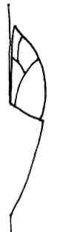 | 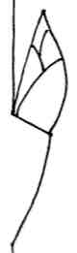 | 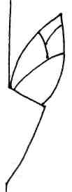
1  piespiests | 2  viegli izvirzīts | 3  stipri izvirzīts

9. pazīme. Lapas plātne – atzarošanās leņķis

Lapas plātnes atzarošanās leņķis jānovērtē taisniem dzinumiem.

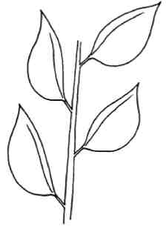 | 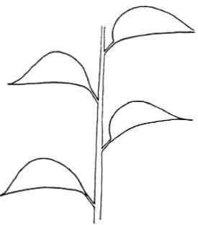 | 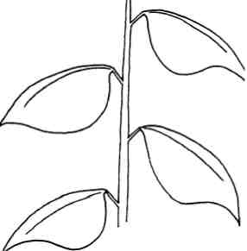
1  šaurs | 2  taisns | 3  plats

12. pazīme. Lapas plātne – forma

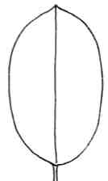 | 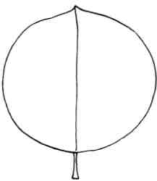 | 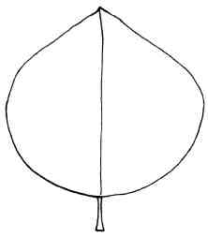 | 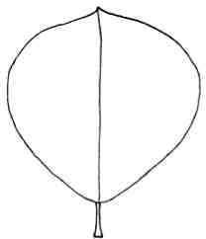
1  eliptiska | 2  apaļa | 3  olveida | 4  apgriezta olveida

13. pazīme. Lapas plātne – pamatnes forma

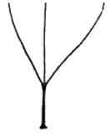 | 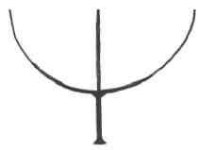 | 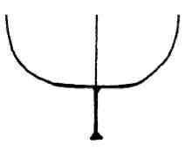 | 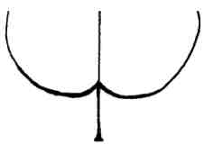
1  ķīļveida | 2  noapaļota | 3  nošķelta | 4  sirdsveidīga

14. pazīme. Lapas plātne – leņķis galotnē (izņemot smailo galiņu)

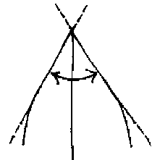 | 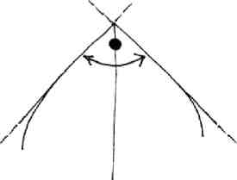 | 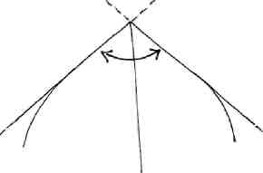
1  šaurs | 2  taisns | 3  plats

15. pazīme. Lapas plātne – galiņa garums

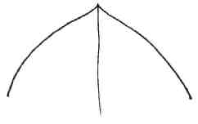 | 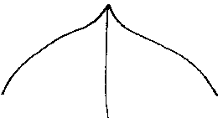 | 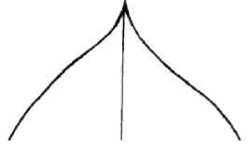
3  īss | 5  vidējs | 7  garš

21. pazīme. Zieds – krāsa

Zieda krāsa jānovēro pirmajā dienā, kad tas atveras.

22. pazīme. Zieds – ziedlapiņu izkārtojums

 |  |  | 
1  brīvi stāvošs | 2  saskarē | 3  pārklājas | 4  neregulārs

23. pazīme. Ziedlapiņa – forma

 |  |  | 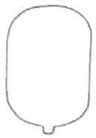
1  eliptiska | 2  apaļa | 3  kvadrātveida | 4  iegarena

27. pazīme. Auglis – vispārīgā forma garengriezumā

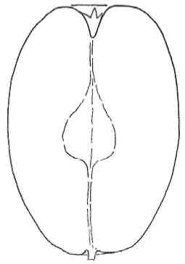 | 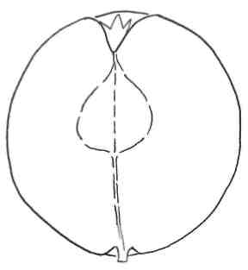 | 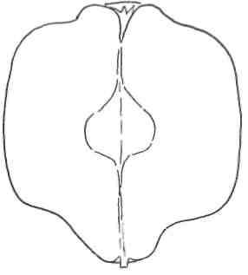
1  eliptiska | 2  apaļa | 3  kvadrātveida

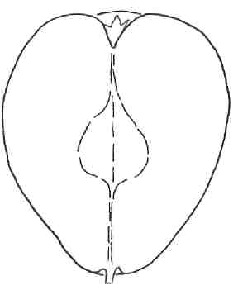 | 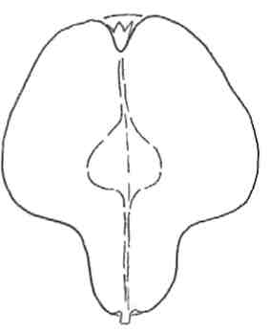
4  apgriezta olveida | 5  bumbierveida

29., 30. pazīme. Auglis – kakliņš un kakliņa garums

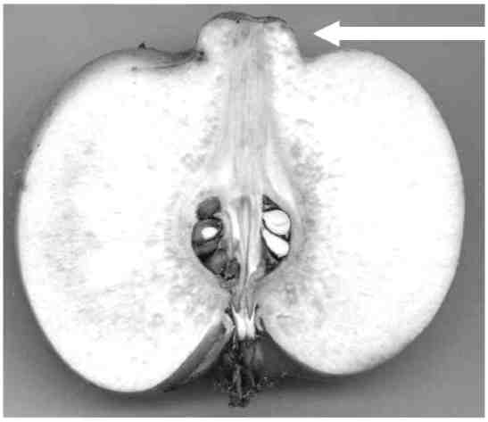

38. pazīme. Augļu nogatavošanās sākuma laiks

Augļu nogatavošanās sākuma laiks ir tad, kad augli visvieglāk noņemt no koka.

9. Literatūra

Alibert, J.-P., Masseron, A., 1979: "Le cognassier a fruits", Ctifl-Documents No. 62, 69. – 79. lpp.

Bordeianu, T.; Constantinescu, N.; Stefan, N., 1968: "Pomologia, Bd. VII", Editura Academiei Republicii Socialiste Romania, Bukarest, 775. lpp.

Krüssmann, G., 1951: "Die Quitten", Verlag Deutsche Gärtnerbörse, Aachen, 27. lpp.

Michelesi, J.C., Brossier, J., Flick, J.D., 1973: "Premi?re observations sur plusieurs variétés de cognassiers ą fruits", Arboriculture Fruiti?re, 233./234. lpp.

Popov, E., 1958: "B”lgarska Pomologiya". D”rzhavno Izdatelstvo za Selskostopanska Literatura, Sofiya

Schuricht W.; Friedrich, G., 1988: "Nüsse und Quitten", Neumann Verlag, Leipzig u. Radebeul, 144. lpp.

10. Tehniskā anketa

TEHNISKĀ ANKETA |  |  |  |  |  |  | Lpp. {x} no {y} |  |  |  | Reģistrācijas numurs
Pieteikuma datums
(pieteikuma iesniedzējs neaizpilda)
TEHNISKĀ ANKETA
jāaizpilda saistībā ar iesniegumu selekcionāra tiesību piešķiršanai

1. Tehniskās anketas priekšmets
1.1. Nosaukums latīņu valodā |  |  |  |  |  | Cydonia Mill. sensu stricto
1.2. Parastais nosaukums |  |  |  |  |  | Cidonija
2. Pieteikuma iesniedzējs

Vārds
Adrese
Tālruņa Nr.
Faksa Nr.
E-pasta adrese
Selekcionārs (ja atšķirīgs no pieteikuma iesniedzēja)
3. Piedāvātais nosaukums un selekcionāra dotais apzīmējums
Piedāvātais nosaukums (ja pieejams)
Selekcionāra dotais apzīmējums
4. Informācija par izveidošanas shēmu un šķirnes pavairošanu

4.1. Izveidošanas shēma

Šķirne, kas iegūta

4.1.1. Krustošanas rezultātā, izmantojot
a) kontrolēto krustošanu, [ ]
(lūgums norādīt vecākaugu šķirnes)
b) daļēji nezināmu krustošanu [ ]
(lūgums norādīt zināmā(-o) vecākauga(-u) šķirni(-es))
c) pilnīgi nezināmu krustošanu [ ]

4.1.2. Mutācijas rezultātā [ ]
(lūgums norādīt vecākaugu šķirni)

4.1.3. Atklājuma rezultātā [ ]
(lūgums norādīt kur, kad un kā tika izstrādāta)

4.1.4. Citā veidā [ ]
(lūgums norādīt sīku informāciju)

4.2. Šķirnes pavairošanas metode

4.2.1. Veģetatīvā pavairošana
a) pavairošana in vitro [ ]

b) cits veids (piemēram, lapainie spraudeņi, koksnainie spraudeņi, noliekšņi) [ ]
(norādīt metodi)

4.2.2. Cita veida pavairošana [ ]
(lūgums norādīt sīku informāciju)

4.3. Statuss attiecībā uz vīrusiem

4.3.1. Šķirnē nav nekādu līdz šim zināmu vīrusu [ ]
(norādīt vīrusus)

4.3.2. Augu materiāls ir bez vīrusiem [ ]

4.3.3. Statuss attiecībā uz vīrusiem nav zināms [ ]

5. Šķirnei norādāmās raksturīgās pazīmes (numurs iekavās attiecas uz atbilstošo raksturīgo pazīmi pārbaužu vadlīnijās; lūgums atzīmēt atbilstošo punktu skaitu)

 |  | Raksturīgās pazīmes |  |  |  |  |  |  |  | Paraugšķirnes |  |  |  |  | Vērtējums
5.1.  (2) |  | Augs – augšanas veids
 |  | stāvs |  |  |  |  |  |  |  | ''Vranja'' |  |  |  |  |  |  | 1[ ]
 |  | pusstāvs |  |  |  |  |  |  |  | ''Champion'' |  |  |  |  |  |  | 2[ ]
 |  | izplests |  |  |  |  |  |  |  | ''Bourgeault'' |  |  |  |  |  |  | 3[ ]
5.2.  (12) |  | Lapas plātne – forma
 |  | eliptiska |  |  |  |  |  |  |  | ''Della Cina'' |  |  |  |  |  |  | 1[ ]
 |  | apaļa |  |  |  |  |  |  |  | ''Constantinopel'', ''Mollesca'' |  |  |  |  |  |  | 2[ ]
 |  | olveida |  |  |  |  |  |  |  | ''Fabre'' |  |  |  |  |  |  | 3[ ]
 |  | apgriezta olveida |  |  |  |  |  |  |  | ''Tavsambas'' |  |  |  |  |  |  | 4[ ]
5.3.  (27) |  | Auglis – vispārīgā forma garengriezumā
 |  | eliptiska |  |  |  |  |  |  |  | ''Della Cina'' |  |  |  |  |  |  | 1[ ]
 |  | apaļa |  |  |  |  |  |  |  | 'Fruits Ronds', 'Jurak' |  |  |  |  |  |  | 2[ ]
 |  | kvadrātveida |  |  |  |  |  |  |  | 'Aurii' |  |  |  |  |  |  | 3[ ]
 |  | apgriezta olveida |  |  |  |  |  |  |  | 'Ispolinskaya' |  |  |  |  |  |  | 4[ ]
 |  | bumbierveida |  |  |  |  |  |  |  | ''Hruskovita'', ''Vranja'' |  |  |  |  |  |  | 5[ ]
6. Līdzīgās šķirnes un atšķirības no šīm šķirnēm

Šķirnes(šķirņu), kas līdzīga(-as) jūsu kandidātšķirnei, nosaukums(-i) |  |  |  | Īpašība(-as), kas atšķir šo kandidātšķirni no līdzīgas(-ām) šķirnes(-ēm) |  |  |  |  | Aprakstiet līdzīgās(-o) šķirnes(šķirņu) raksturīgās(-o) pazīmes(-ju) izpausmi |  |  |  | Aprakstiet šīs kandidātšķirnes raksturīgās(-o) pazīmes(-ju) izpausmi
(piemērs) |  |  |  | lapas plātne – forma |  |  |  |  | apaļa |  |  |  | apgriezta olveida
7. | Papildu informācija, kas var palīdzēt novērtēt šķirni
7.1. | Vai papildus 5. un 6. punktā norādītajai informācijai ir vēl citas papildu īpašības, kas var palīdzēt atšķirt šķirni?  Jā [ ]  Nē [ ]
 | (Ja atbilde ir "jā", lūgums sniegt sīkāku informāciju.)
7.2. | Īpaši nosacījumi, lai novērtētu šķirni
7.2.1. Vai ir kādi īpaši nosacījumi šķirnes audzēšanai vai novērtēšanai?
Jā [ ]
Nē [ ]

 | 7.2.2. Ja atbilde ir "jā", lūdzu, sniedziet sīkāku informāciju.
7.3. | Cita informācija
Tehniskajai anketai jāpievieno šķirni raksturojoša krāsu fotogrāfija.

8. | Izplatīšanas atļauja
a) vai šķirnei vajadzīga iepriekšēja izplatīšanas atļauja saskaņā ar tiesību aktiem vides, cilvēku un dzīvnieku veselības aizsardzības jomā?
Jā [ ]
Nē [ ]

b) Vai tāda atļauja ir saņemta?
Jā [ ]
Nē [ ]

 | Ja atbilde uz jautājumu b) apakšpunktā ir "jā", lūdzu, pievienojiet atļaujas eksemplāru.
9. Paziņoju, ka, cik man zināms, šajā veidlapā sniegtā informācija ir pareiza.
 | Pieteikuma iesniedzēja vārds, uzvārds
 | Paraksts |  |  |  |  |  |  |  |  |  |  | Datums

[Dokumenta beigas]

* Minētie nosaukumi bija pareizi šo pārbaužu vadlīniju ieviešanas laikā, bet tos var pārskatīt vai atjaunināt. [Jaunāko informāciju lasītājiem ieteicams skatīt UPOV Kodeksā, kas atrodams UPOV tīmekļa vietnē (www.upov.int).]

